25.05

Tematy:kl.6c i 6g

Witam Was!

Tak jak powiedziałam Wam wcześniej, tematy omawiane umieszczone są dzisiaj. Są tutaj tematy wspólne (dla 6c i 6g) oraz osobno dla kl. 6c i 6g

Tematy:kl.6c i 6g

Proszę przeczytać tekst z podręcznika s.312

Temat: Prawdziwy dżentelmen. Redagujemy charakterystykę pana Fogga. Fragment utworu J. Verne „W 80 dni dookoła świata”.

Temat: Z panem Foggiem dookoła świata. Układamy szczegółowy plan wydarzeń. Fragment utworu J. Verne, „W 80 dni dookoła świata”.

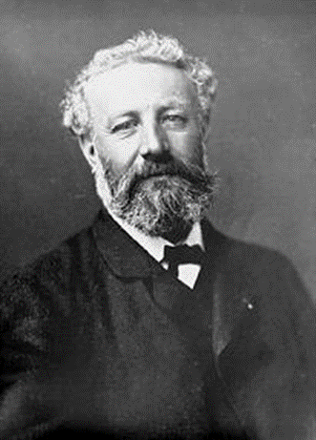

Verne Juliusz  
Wikipedia, 11 XII 2009

**Juliusz Verne** urodził się 8 lutego 1828 roku w Nantes na wyspie Feydeau. W 1838 roku młody Juliusz rozpoczął edukację w Seminarium Świętego Donata w rodzinnym mieście. W kilka lat później malec zafascynowany książkami o tematyce podróżniczej postanowił doświadczyć na własnej skórze trudów podróży. W tym celu potajemnie przedostał się na statek, który wyruszyć miał w daleką wyprawę do Indii. Jedenastolatek w porę został odnaleziony przez ojca. W dwa lata później zbudował wraz z bratem łódź i postanowił ponownie spróbować swoich sił. Niestety łódź okazała się nie być dostatecznie mocna i marzenia nastolatka nie doczekały spełnienia. Swój żal i rozpacz wyraził w balladzie „Żegnaj mój sławny okręcie”. Od 1848 roku rozpoczął prawo na uniwersytecie w Paryżu kontynuując rodzinne tradycje, jednak jego pasją stale pozostawała twórczość literacka. Zaprzyjaźnił się z Wiktorem Hugo i Aleksandrem Dumas.

Napisał „Pięć dni w balonie” i „Podróż do wnętrza ziemi”, a następnie 20 000 mil podmorskiej żeglugi”. Przystąpił również do Amienskiej Akademii Nauk, Literatury i Sztuki. W 1878 roku odbył podróż własnym jachtem. Sławę przyniósł artyście cykl powieści pod tytułem „Niezwykłe podróże”. Utwory Verne'a wydane zostały dzięki wsparciu właściciela „Magazynu edukacji i rozrywki”. Verne zmarł 24 marca 1905 roku w Amiens we Francji.

Znane utwory, to m.in.:

• *Dzieci kapitana Granta*

• *Wokół Księżyca*

• *Dwadzieścia tysięcy mil podmorskiej żeglugi*

• *W osiemdziesiąt dni dookoła świata*

• *Tajemnicza wyspa*

**O czym jest utwór *W 80 dni dookoła świata?***

Akcja jednej z najbardziej znanych powieści Juliusza Verne, „W 80 dni dookoła świata” rozpoczyna się w środę 2 października1872 roku. Tego dnia Fogg przyjmuje do pracy nowego lokaja – Jana Obieżyświata, zakłada się z kolegami z klubu „Reforma”, a także wyjeżdża w swą długą podróż. Jego wyprawa trwa dokładnie osiemdziesiąt dni – do klubu powraca w sobotę 21 grudnia 1872 roku o godzinie 8.45. Dzięki podróżowaniu na wschód wędrowcy zyskują jeden dzień, więc jego podróż trwała siedemdziesiąt dziewięć dni.   
  
Miejscem akcji są trzy kontynenty – Europa, Azja i Ameryka Północna, a także oceany – Pacyfik, Atlantyk i Ocean Indyjski. Podróż rozpoczyna się **w Londynie** stolicy Anglii, gdzie odwiedzamy mieszkanie Frogga przy Saville Row w Burlington Gardens oraz siedzibę klubu „Reforma”. Z Londynu Fogg udał się do Paryża, stamtąd do Turynu przez Mont Cenis, a następnie do Brindisi gdzie zaokrętował się na parostatku „Mongolia”. Dopłynął następnie do portu w Suezie, gdzie detektyw Fix oczekiwał na rzekomego złodzieja 55 tysięcy funtów.

Z Suezu podróżnicy płyną na „Mongolii” do Bombaju. Oglądają ze statku Mokkę, mijają cieśninę Bab el-Mandeb („Brama Łez”), w paliwo zaopatrzyli się w Steamer-Point. Zawijają także do Adenu. Z Bombaju udają się koleją do Kalkuty. W miejscowości Cholby zmuszeni są przesiąść się na słonia, by przeprawić się przez lasy indyjskie do Allahabadu, skąd mogą podróżować pociągiem do Kalkuty. Stamtąd na parowcu „Rangun” udali się przez Singapur do Hongkongu. Tam czekał już opóźniony statek „Carnatic” mający zabrać podróżników do Jokohamy. Drogi Obieżyświata i Fogga rozeszły się. Pierwszy dopłynął do Jokohamy na „Cranaticu”, drugi wynajętą „Tankaderą” dopłynął do Szanghaju macierzystego portu statku płynącego do San Francisco o nazwie „Generał Grant”.   
W Ameryce podróżnicy przesiedli się na Drogę Żelazną Pacyfiku - kolej przebiegającą przez całe Stany Zjednoczone (od San Francisco, przez Ogden i Omaha do Nowego Jorku), którą można było przejechać przez siedem dni. Wagony przypominały długie wozy, z jednego końca pociągu można było przejść na drugi. Przejechawszy przez prerie pociąg za łańcuchem Humboldta wjechał on do kraju mormonów. 6 grudnia pociąg zbliżał się do Jeziora Słonego. Na stacji Ogden pociąg miał czterogodzinny postój, dlatego przyjaciele Fogga wybrali się na zwiedzanie miasta. O trzeciej przechadzali się ulicami Salt Lake City. Następnie po drodze minęli dolinę Bitter Creek, stan Wyoming i Green River. W Górach Skalistych dotarli do działu wód dwóch oceanów. Wjechali na rozległą równinę. Gdy pewnego dnia pociąg stanął okazało się, że most w Medecine Bow jest uszkodzony. Po pokonaniu przeszkody kolej mijała przełęcze Cheyenne, Evans, a następnie wjechała w płaskie połacie ziemi. Minęła odbicie do Denver – stolicy Kolorado. Podróżni znaleźli się w Nebrasce, a następnie minęli miasto Julesburg. Atak Siuksów nastąpił nieopodal fortu Kearney. Stamtąd do Omaha podróżni przebyli drogę na saniach z jachtowym osprzętem.

Na miejscu wsiedli do pociągu jadącego do Chicago i przejechali kolejno stany Iowa i Illinois. 10 grudnia dotarli do Chicago. Po zmianie pociągu wędrowcy przemknęli Indianę, Ohio i Pensylwanię oraz New Jersey. 11 grudnia dotarli do portu w Nowym Jorku. Nazajutrz w porcie nad rzeką Hudson Fogg wynajął miejsca na płynącej do Bordeaux „Henrietcie” . Podstępem zmienił kurs w stronę Liverpoolu. 20 grudnia dostrzeżono brzegi Irlandii. Dwadzieścia cztery godziny przed upływem czasu wędrowcy byli przy porcie w Queenstown. Fogg postanowił dostać się do Londynu tak, jak docierała tam poczta. 21 grudnia przed dwunastą dotarł do liverpoolskiego portu, w którym został aresztowany przez Fixa. Po uwolnieniu o trzeciej pan Fogg wynajął pociąg specjalny i ruszył w stronę Londynu.

Link do youtube- mapa podróży

<https://www.youtube.com/watch?v=KH7QRxxn87Y&t=3s>

Elementy świata przedstawionego (do całości utworu)  
1) Czas i miejsce akcji: akcja trwa 80 dni od 2 X do 21 XII 1872 r., miejsce stale się zmienia, wyznacza je trasa podróży dookoła świata. Akcja toczy się m.in. w Londynie, Suezie, Bombaju, Kalkucie, Hongkongu, Jokohamie, San Francisco   
i w Liverpoolu.  
2)bohaterowie:  
a) główni: Fileas Fogg, Jan Passepartout, Auda, detektyw Fix,  
b) poboczni: koledzy Fogga z klubu „Reforma”, generał Francis Cromarty, Pars, John Bunsby, kolonista Proctor, kapitan Andrew Speedy.

**1.Cytaty charakteryzujące bohatera**

Poniższe cytaty pochodzą z J. Verne, W 80 dni dookoła świata, Kraków 2011, wyd. GREG :   
-„Fogg nie był rozrzutny, ale też gdy komuś brakowało chleba, on pomagał pierwszy i to zwykle w tajemnicy i bez rozgłosu. Sam był zawsze zamknięty w sobie i milczący.(...) Zawsze niezmienny, bardzo zrównoważony, nie okazywał nigdy smutku ani wielkiej radości.”  
-„Pan Fogg nazwany był maniakiem, wariatem, a w najlepszym razie fantastą.”  
-„Franciszek Cromarty (...) szybko zorientował się, że ma do czynienia z dziwakiem (...) pytał sam siebie , czy w piersi Fogga bije ludzkie serce, czy to możliwe, by człowiek był aż tak niewrażliwy na piękno natury.”   
„- Ratować tę kobietę panie Fogg?!...(...) Dobrze! Ależ pan jest człowiekiem wielkiego serca!” generał Francis Cromarty  
„Ani razu nie zasępiło się jego czoło, a przecież dwadzieścia godzin opóźnienia to była wielka strata czasu (...) Ale ten zdawałoby się pozbawiony emocji człowiek, nie odczuwał ani zniecierpliwienia, ani znudzenia.”  
„- Mój pan jest najuczciwszym człowiekiem na świecie (...) widziałem jego szlachetność i uczciwość... Nie zdradzę go nigdy.” Jan Passepartout  
„- Muszę go znaleźć żywego albo martwego (...) Postanawiając to, Fogg poświęcał się całkowicie. Jeden dzień opóźnienia, a przegra zakład. Ale ponad wszystko cenił swój obowiązek.  
– To mój obowiązek! – mówił sobie w duchu i nie zawahał się ratować wiernego sługi.”  
„Pani Auda (...)rozmyślała nad tym, jak szlachetny był pan Fogg, jak nie zawahał się poświęcić całej swej fortuny, aby uratować Passepartout. W jej oczach był on bohaterem.”  
  
**2. Gromadzenie materiału do charakterystyki, zapis w zeszytach uczniów:**Przedstawienie postaci – człowiek lat około 40, bardzo majętny, mieszkaniec Londynu i członek ekskluzywnego klubu „Reforma”.  
Wygląd – wysoki, elegancki i przystojny mimo lekkiej tuszy, o szlachetnej twarzy, blondyn z jasnymi bokobrodami, z czołem szerokim, o bladej cerze, z twarzy widać było opanowanie.  
**Cechy osobowości:**- spokojny, powolny z natury,  
- dokładny, punktualny i pedantyczny,  
- opanowany, nigdy nie tracił zimnej krwi, myślał racjonalnie mimo różnych  
przeciwności,  
- skupiony na celu podróży, niezainteresowany poznawaniem uroków świata,   
- zimny z pozoru, nie zdradzał swoich uczuć, ale zdolny do poświęceń wobec najbliższych, czuł się za nich odpowiedzialny,  
- opiekuńczy wobec Audy,  
- honorowy – zakład i pojedynek były dla niego sprawa honoru,  
- potrafi odróżnić rzeczy ważne od najważniejszych – podjął ryzyko opóźnienia, by ratować Audę i Jana, nie waha się narażać życie,  
- lubił ryzyko – grał w wista, podjął się ryzykownej podróży i przyjął zakład, w którym zastawił swój majątek,  
- uczciwy i lojalny wobec ludzi, szczodry i zdolny do szlachetnych gestów – wpłacił kaucję za Jana, opłacał podróż Fixowi,  
- podróż odmieniła pana Fogga, objawiły się w niej najlepsze cechy bohatera, szczerze przywiązał się do swych towarzyszy, zyskał ich podziw i miłość.

**3. Przedstawienie pana Fogga jako przykład angielskiego dżentelmena.**   
- Odczytanie definicji „dżentelmena” ze słownika języka polskiego.

[*dżentelmen*](https://sjp.pwn.pl/sjp/dzentelmen;2555898.html)*,* [*gentleman*](https://sjp.pwn.pl/sjp/dzentelmen;2555898.html) [*wym.* dżentelmen] «mężczyzna elegancko ubrany, mający dobre maniery»

dżentelmen: elegancja, stosunek do Audy, takt i nienaganne maniery w każdej sytuacji, poczucie godności i honoru, lojalność, szacunek do siebie i innych.   
- Zwrócenie uwagi uczniów na czas akcji XIX w, inną obyczajowość, kulturę i zasady savoir vivre’u

Obieżyświat- «ten, kto wiele podróżuje po świecie»

Antonimy (czyli wyrazy przeciwstawne) do wyrazu *obieżyświat*- **domator**

Zadanie domowe- do 2 czerwca  
Napisz własną ocenę Fileasa Fogga.

Przypomnienie rodzajów planu:   
Plan ramowy - ujmuje w punktach najważniejsze wydarzenia  
Plan szczegółowy – ujmuje w punktach najważniejsze wydarzenia i w podpunktach   
podporządkowane im wydarzenia mniej ważne.

Wybierz punkty odnoszące się do fragmentu w podręczniku:

1. Przez Europę:  
   a) wyjazd z Londynu do Dover,  
   b) przez Paryż i Turyn,  
   c) wejście na pokład parowca w Brindizji.  
   2. W Suezie:  
   a) podejrzenia wobec Fogga,  
   b) zawarcie znajomości Fiksa i Passepartout.  
   3. Przygody w Indiach:  
   a) posiłek w restauracji,  
   b) Passepartout w świątyni,  
   c) podróż na słoniu,  
   d) uratowanie Audy,  
   e) przed sądem w Kalkucie.  
   4. Wypadki w Hongkongu:  
   a) zmiany w kursie „Carnatica”,  
   b) rozmowa Fiksa z Passepartout,  
   c) odurzenie opium służącego,  
   d) spóźnienie się Fogga na statek.  
   5. Podróż do Japonii:  
   a) samotność Passepartout na „Carnaticu”,  
   b) wynajęcie „Tankadery” przez Fogga,  
   c) niebezpieczeństwo podczas tajfunu,  
   d) zabranie bohaterów na pokład parowca.  
   6. Szczęście w Jokohamie:  
   a) Passepartout aktorem cyrkowym,  
   b) spotkanie Fogga z lokajem,  
   c) zatajenie prawdy o Fixie.  
   7. W Ameryce:  
   a) awantura w San Francisco,  
   b) bizony na torach,  
   c) przerwany pojedynek i napad Indian,  
   d) odbicie Passepartout,  
   e) jazda na saniach z żaglem.  
   8. Triumf pana Fogga:  
   a) przejęcie okrętu „Henryka”,  
   b) aresztowanie Fogga w Liverpoolu,  
   c) 5-o minutowe spóźnienie,  
   d) nieoczekiwana wygrana,  
   e) ślub z Audą.

Cechy gatunkowe lektury jako powieści podróżniczo-przygodowej:

- wydarzenia rozgrywają się w czasie podróży do odległych , egzotycznych miejsc,

- czytelnik poznaje osobliwości odległych krain, krajobrazy, wierzenia i zwyczaje ludzi,

- bohaterowie przeżywają liczne przygody,

- akcja ma szybkie tempo, a jej miejsce stale się zmienia,

- występują zwroty akcji, które wzmacniają napięcie,

- bohaterowie to ludzie odważni, zaradni, żądni przygód, ciekawi świata.

Temat: kl.6c i 6g

Temat: Tekst główny i tekst poboczny. K.I. Gałczyński, Teatrzyk „Zielona Gęś”.

Gałczyński, Konstanty Ildefons

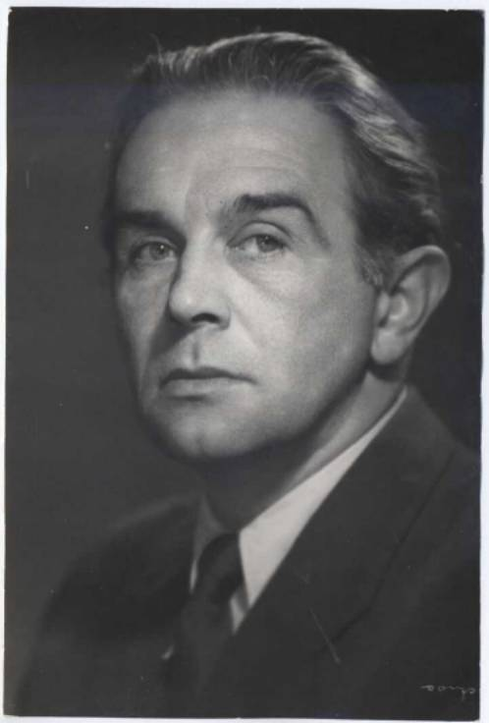

Konstanty Ildefons Gałczyński (1905-1953) urodził się i zmarł w Warszawie. Studiował filologię klasyczną (łacina, greka) i filologię angielską na Uniwersytecie Warszawskim. Debiutował w 1923 r. wierszem *Wiatr w zaułku*. W czasie wojny przebywał w obozie jenieckim. Po powrocie do kraju zamieszkał w Krakowie, gdzie związał się z czasopismem „Przekrój”. Był i jest lubiany za humor, umiejętność łączenia w utworach fantastyki z codziennością. Najbardziej znane utwory poety to poematy *Wit Stwosz*, *Niobe* oraz cykl *Teatrzyk „Zielona Gęś”*.



1.Trochę historii

***Teatrzyk „Zielona Gęś”*** to cykl **groteskowych miniatur dramatycznych**, jednoaktówek, które drukowane były w latach 1946-1950 w krakowskim Tygodniku „Przekrój”. Wśród bohaterów wyróżnić można grupę stałych postaci, do których należą Hermenegilda Kociubińska, Gżegżółka, prof. Bęczyński, Piekielny [Piotruś](https://opracowania.pl/slowniki/slownik-bohaterow-literackich-gimnazjum/84367-piotrus), Osiełek Porfirion, Pies Fafik. Obok nich pojawia się wiele innych, m.in. postacie historyczne, literackie, ożywione przedmioty.

*Teatrzyk „Zielona Gęś”* miał swoją premierę w 1946 roku. Ten najmniejszy teatrzyk świata ukazywał w scenkach zarówno typowe przywary, jak i cnoty Polaków oraz aktualia polityczne. Znakiem rozpoznawczym Teatrzyku stał się rysunek przedstawiający gęś i nazwę teatrzyku na zielonym tle. Humor czystego nonsensu – tak o swoim najmniejszym teatrze świata mawiał poeta. Współcześni mu krytykowali Teatrzyk, oburzali się poetyckimi igraszkami i kpinami Gałczyńskiego. Niezrażony tym poeta, często na przekór krytykom, nadal wywoływał skandale przedstawieniami Zielonej Gęsi. Miniaturki te nasycone były groteską i w ten satyryczny sposób ukazywały przywary społeczne. Uświadamiały prowizoryczność rzeczywistości, która zaprzecza wszelkiej logice życia, przedstawiały satyryczno-groteskowy świat, wypełniony absurdalnym humorem. Wszystkie bawiły, lecz przede wszystkim uczyły.

Na dzisiejszej lekcji poznamy jedną z miniaturek pt. *Straszną rozmowę Gżegżółki z duchem*

**Otworzycie podręczniki na s.197**

[**https://www.youtube.com/watch?v=vwv-vUneyTc**](https://www.youtube.com/watch?v=vwv-vUneyTc) **– adres pod którym można obejrzeć**

*Straszną rozmowę Gżegżółki z duchem*

**Zapoznajcie się z treścią**

**Po przeczytaniu**

Treścią utworu jest rozmowa Gżegżółki z duchem. Ten pierwszy pyta się grzecznie, co słychać, a drugi odpowiada, że nic. Na co Gżegżółka uspokojony stwierdza, że to w porządku.

Jest to utwór komiczny. Efekt humorystyczny osiągnął autor, zestawiając intrygujący tytuł, obiecujący wielkie emocje: *„STRASZNA ROZMOWA GŻEGŻÓŁKI Z DUCHEM”*, *z* banalną, nawet nudną treścią rozmowy, jaką prowadzą ze sobą przypadkowo spotkani znajomi. Poza tym Gałczyński umieścił akcję w Sali Senatorskiej na Wawelu, która jest miejscem kojarzącym się z ważnymi wydarzeniami historycznymi. Co ważne: nakazuje on swoim bohaterom toczyć w tak poważnym miejscu całkowicie banalny dialog. Odbiorcę zaskakuje fakt, że Gżegżółka nie wykazuje najmniejszego strachu, a Duch zachowuje się jak przeciętny przechodzień. Pisarz przedstawia sytuację całkowicie wydumaną, nierealistyczną, czyli abstrakcyjną, nadając jej pozory prawdopodobieństwa, jakby duchy były najzwyklejszymi rozmówcami ludzi, a Sala Senatorska najczęstszym miejscem pogawędek.

Utwór jest scenką kabaretową, zapisaną jak dramat, czyli w formie dialogu. Kwestie bohaterów są umieszczone w osobnych linijkach tekstu. Jest to tekst główny. Oprócz tego *Straszna rozmowa...* zawiera tekst poboczny, czyli didaskalia, zapisuje się je pochyłym drukiem - są to uwagi od autora dla reżysera, zwykle nie przeznaczone do wygłaszania ze sceny.

Wyjaśnienie słowa *groteska*  
  
np. deformacja – zniekształcenie, absurd – zjawiska niedorzeczne, kontrast – przeciwieństwo, nierealność – nieprawdziwość, komizm – humor, karykatura – zjawiska w krzywym zwierciadle, nonsens – brak logiki.

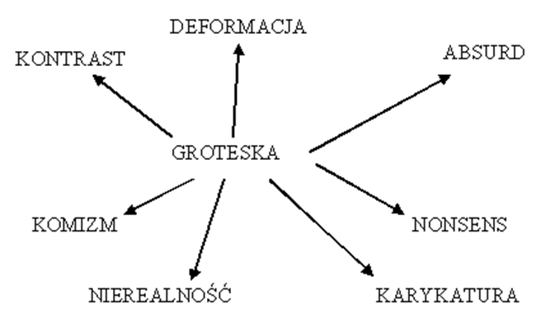

Jaki jest sens deformacji świata, przedstawiania rzeczywistości w sposób groteskowy?

Pozwala zadziałać wyobraźni, powołuje do życia nieznane istoty, zmusza odbiorcę do odkrywania w tekście ukrytych sensów, pozwala na stwierdzenia ogólne, uniwersalne.

Każdy z Was posiada świadomość różnicy między dziełem literackim a dziełem teatralnym (widowiskiem). Wspólnie wypiszemy te różnice w formie tabelki:

Tekst utworu dzieli się na test główny i tekst poboczny - didaskalia (to raczej informacja dla aktorów, reżysera lub scenografa)

|  |  |
| --- | --- |
| tekst literacki | przedstawienie teatralne |
| tekst główny (pisany), tekst poboczny (pisany) | tekst główny (mówiony przez aktorów), tekst poboczny (wykorzystany przez reżysera, scenografa, aktorów itd.). Widz go nie słyszy lecz [postrzega całość spektaklu](http://absta.pl/magik-z-noyczkami-w-rku-czyli-pita-edycja-sieradz-open-hair-fe.html) |
| odbiorca (czytelnik) sam kreuje spektakl w swojej wyobraźni |  |

twórcy przedstawienia narzucają swoją interpretację odbiorcy (widzowi)

Dramat zbudowany jest z aktów, scen i odsłon. Podzielony jest także na tekst główny (dialogi i monologi dominujące w dramacie), a tekst poboczny (inaczej didaskalia), który wprowadza różnego rodzaju uwagi odautorskie, dotyczące głównie sposobu inscenizacji dzieła.

brak narratora

bezpośredni sposób ukazywania wydarzeń

podstawową formą wypowiedzi to dialogi lub monologi

podział na akty i sceny

 Tylko kl. 6g

Temat: Jakie uczucia wyraża postać mówiąca w wierszu Jana Twardowskiego „Na chwilę”?

1.Krótka informacja o autorze wiersza

Zanim przeczytacie wiersz z podręcznika ze strony 59 zapoznajcie się z sylwetką Jana Twardowskiego.

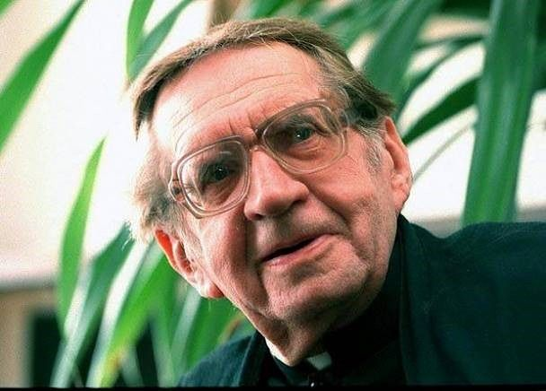

**Jan Twardowski**

**Jan Jakub Twardowski** (ur. [1 czerwca](https://pl.wikipedia.org/wiki/1_czerwca) [1915](https://pl.wikipedia.org/wiki/1915) w [Warszawie](https://pl.wikipedia.org/wiki/Warszawa), zm. [18 stycznia](https://pl.wikipedia.org/wiki/18_stycznia) [2006](https://pl.wikipedia.org/wiki/2006) tamże) – polski ksiądz [rzymskokatolicki](https://pl.wikipedia.org/wiki/Katolicyzm), [prałat](https://pl.wikipedia.org/wiki/Pra%C5%82at) honorowy Jego Świątobliwości, poeta, przedstawiciel współczesnej [liryki](https://pl.wikipedia.org/wiki/Liryka) religijnej. To z jego wiersza dedykowanego [Annie Kamieńskiej](https://pl.wikipedia.org/wiki/Anna_Kamie%C5%84ska) pochodzi zdanie: *Śpieszmy się kochać ludzi – tak szybko odchodzą*

**Dzieciństwo**

Urodził się 1 czerwca 1915 w Warszawie przy [ul. Koszykowej](https://pl.wikipedia.org/wiki/Ulica_Koszykowa_w_Warszawie) 20. Pięć tygodni później, 4 lipca, został ochrzczony w [kościele św. Aleksandra](https://pl.wikipedia.org/wiki/Ko%C5%9Bci%C3%B3%C5%82_%C5%9Bw._Aleksandra_w_Warszawie). Tego samego dnia, na mocy decyzji rosyjskich władz kolejowych, cała rodzina Twardowskich, podobnie jak inne rodziny warszawskich kolejarzy, została przymusowo ewakuowana w głąb Rosji. Powrót rodziny do Polski nastąpił dopiero po 3 latach (13 lipca 1918).

Miał trzy siostry – dwie starsze, Halinę (ur. 1911) i Lucynę (ur. 1912) oraz młodszą, Marię (ur. 1920).

Wychowywał się w Warszawie. W 1922 Jan rozpoczął naukę w szkole podstawowej, a od 1927 roku uczęszczał do [Gimnazjum im. Tadeusza Czackiego](https://pl.wikipedia.org/wiki/XXVII_Liceum_Og%C3%B3lnokszta%C5%82c%C4%85ce_im._Tadeusza_Czackiego_w_Warszawie) w Warszawie do klasy matematyczno-przyrodniczej. W latach 1933–1935 współredagował międzyszkolne pismo młodzieży gimnazjalnej „Kuźnia Młodych”, gdzie piastował funkcję redaktora działu literackiego. Na łamach tej gazetki miał miejsce jego debiut poetycki i prozatorski. Maturę zdał w 1936.

W 1937 ukazał się pierwszy tomik jego wierszy pt. *Powrót Andersena*. W tym samym roku rozpoczął studia polonistyczne na [Uniwersytecie Warszawskim](https://pl.wikipedia.org/wiki/Uniwersytet_Warszawski).

W czasie [II wojny światowej](https://pl.wikipedia.org/wiki/II_wojna_%C5%9Bwiatowa), był żołnierzem [Armii Krajowej](https://pl.wikipedia.org/wiki/Armia_Krajowa), uczestniczył w [powstaniu warszawskim](https://pl.wikipedia.org/wiki/Powstanie_warszawskie). Wskutek przeżyć wojennych, w tym zniszczenia jego domu rodzinnego, w 1943 postanowił zostać [księdzem](https://pl.wikipedia.org/wiki/Ksi%C4%85dz).

W trakcie wojny w marcu 1945 zaczął naukę w tajnym [Seminarium Duchownym w Warszawie](https://pl.wikipedia.org/wiki/Wy%C5%BCsze_Metropolitalne_Seminarium_Duchowne_w_Warszawie). Naukę w seminarium kontynuował z przerwami do 1948, kiedy to 4 lipca przyjął święcenia kapłańskie. W tym też roku uzyskał tytuł magistra filologii polskiej.

Zmarł wieczorem 18 stycznia 2006 w Samodzielnym Publicznym Centralnym Szpitalu Klinicznym przy [ul. Banacha](https://pl.wikipedia.org/wiki/Ulica_Stefana_Banacha_w_Warszawie) 1a w Warszawie. Został pochowany w [krypcie](https://pl.wikipedia.org/wiki/Krypta) w [Panteonie Wielkich Polaków](https://pl.wikipedia.org/wiki/Panteon_Wielkich_Polak%C3%B3w), miejscu pochówku dla zasłużonych w [Świątyni Opatrzności Bożej](https://pl.wikipedia.org/wiki/%C5%9Awi%C4%85tynia_Opatrzno%C5%9Bci_Bo%C5%BCej_w_Warszawie), zgodnie z życzeniem [prymasa](https://pl.wikipedia.org/wiki/Prymas) Polski, kardynała [Józefa Glempa](https://pl.wikipedia.org/wiki/J%C3%B3zef_Glemp), a wbrew jego ostatniej woli (chciał być pochowany na [warszawskich Powązkach](https://pl.wikipedia.org/wiki/Cmentarz_Pow%C4%85zkowski_w_Warszawie)).

**Ważniejsze utwory**

* *O spacerze po cmentarzu wojskowym* (1968)
* *Zeszyt w kratkę* (1973)
* *Patyki i patyczki* (1988)
* *Na chwilę*
* *Święty gapa*
* *O maluchach*
* *Do moich uczniów*
* *Obiecanki Cacanki*
* *Podziękowanie...*
* *Trochę plotek o świętych*
* *Prawda*
* Śpieszmy się

2.Przeczytajcie wiersz ze strony 59 -podręcznik

3.Jaka jest miłość w wierszu J. Twardowskiego? Określenie sytuacji lirycznej w wierszu, podmiotu lirycznego i jego uczuć.

Podmiot liryczny snuje rozważania na temat miłości. W pierwszej części utworu wymienia, jakie powinno to być uczucie. Jego wywody budują obraz miłości trwałej „na zawsze”, która wytrzymuje przeciwności losu, życiowe „burze”. Takie uczucie przetrwa nawet śmierć. Miłość obecna jest w życiu codziennym, przy zwykłych niewyszukanych czynnościach i sytuacjach, taka zwykła jak „z fijołkiem w kubeczku”.

W drugiej części wiersza, na którą składają się tylko dwa krótkie wersy, z żalem i pretensją w głosie podmiot liryczny określa miłość obraźliwym słowem „świnia”. Dlaczego? Bo miała być piękna i wierna, a „przyszła na chwilę”. Podmiot liryczny jest wyraźnie zawiedziony, a swoje rozgoryczenie wyraża, obrażając owo uczucie pospolitym przezwiskiem.

Jest rozczarowany, zawiedziony, nie wierzy w prawdziwą i dozgonną miłość.

4. O jakiej miłości mówi się w poszczególnych częściach wiersza?  
I cześć: miłość wierna, dozgonna.  
II część: miłość- zdradliwa, sprzedajna.

5.Zapisanie określeń do słowa miłość- słownik frazeologiczny

miłość- jaka jest?

Ślepa, przemijająca, wierna, do grobowej deski, dozgonna, od pierwszego wejrzenia,   
nietrwała, prawdziwa, bezinteresowna

6. Wyjaśnienie tytułu wiersza „ Na chwilę”

zapis:  
przyjść na moment  
pojawić się NA CHWILĘ na krótko  
wpaść na sekundę  
na mgnienie oka

7. Omówienie budowy wiersza

-w wierszu nie ma znaków przestankowych( brak znaków przestankowych i rymów)-

współcześni poeci często celowo pomijają w wierszach znaki przestankowe- pozwalają na własną interpretacji utworu.

- wersy różnią się liczbą sylab od 1 do 8 (różna długość wersów)

- język utworu zbliżony jest do zwykłej potocznej wypowiedzi

-utwór został zbudowany na zasadzie kontrastu między wyobrażeniami o miłości a rzeczywistością

-wiersz stroficzny (podział na strofy- druga dwuwersowa)

Wiersz Jana Twardowskiego ,,Na chwilę'' jest przykładem liryki pośredniej (podmiot liryczny nie ujawnia się w nim, tylko ukrywa za obrazami poetyckimi...

Tylko Klasa 6g

Temat: Maria Skłodowska-Curie: uczona i obywatelka. Redagujemy notatkę biograficzną na temat polskiej uczonej

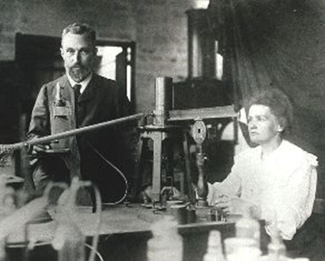

Maria i Piotr Curie

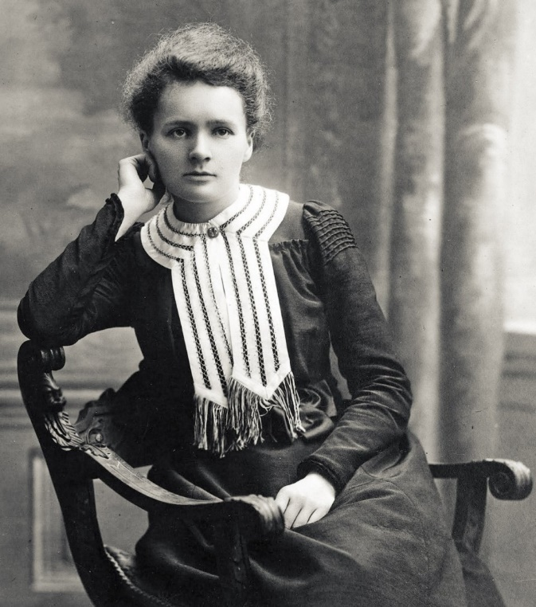

 Maria Skłodowska Curie

1.Obejrzenie filmu o M. Skłodowskiej Curie

<https://www.youtube.com/watch?v=OPHQ0mh2nEc>

**Zadanie 1**

Przeczytaj tekst *Nazywam się… Maria Skłodowska-Curie,* który znajduje się w podręczniku

na  stronie 150.

**Zadanie 2**

Odszukaj w przeczytanym tekście te fragmenty, które mówią o tym, w jakich okolicznościach uczona zdobywała wykształcenie:

-  Kiedy i w jakim mieście się urodziła?

- W jakiej sytuacji politycznej znajdowała się wówczas Polska?

- W jakim języku mówiła Maria Skłodowska w szkole?

- Dlaczego wyjechała na studia do Paryża?

**Zadanie 3**

Jakie dwa, nowe pierwiastki chemiczne odkryła uczona?

Zapisz ich nazwy w zeszycie.

1.

2.

**Zadanie 4**

Dlaczego Maria Skłodowska – Curie nazwała polonem odkryty przez siebie pierwiastek?

Odszukaj fragment tekstu, który o tym mówi. Zapisz w zeszycie odpowiedź na pytanie.

KARTA PRACY

1.Maria jako dziecko mieszkała w:

a) Paryżu b) Londynie c)Warszawie

2.Rodzeństwo Marii to:

a) jeden brat i jedna siostra b) dwóch braci i jedna siostra c) dwie siostry i jeden brat

3.Ojciec Marii chciał, żeby studiowała

a) matematykę b) fizykę c) chemię

4.Maria postanowiła studiować w:

a) Paryżu b) Londynie c) Warszawie

5.Jakie wyniki miała Maria jako studentka?

a) doskonałe b) dobre c) słabe

6.Z czym nie musiała Maria się zmagać w czasie studiów?

a)z biedą b) z uprzedzeniami c) z chorobą

7.Jak miał na imię mąż Marii?

a)Thomas b)Pierre c) Jean

8.Którego pierwiastka nie odkryła Maria?

a) helu b) polonu c) radu

**Zadanie 5**

Przeczytaj poniżej i (wklej do zeszytu) w podręczniku na stronie 152, w tabeli *Zapamiętaj!*, co to takiego biografia i notatka biograficzna.

NOTA BIOGRAFICZNA –WSKAZÓWKI

Notę biograficzną pisze się po to, aby poinformować o najważniejszych dokonaniach i faktach z życia osoby, której ta nota dotyczy. Pisząc notę biograficzną warto zapamiętać i stosować poniższe wskazówki:

–zawiera tylko pewne, sprawdzone informacje, najlepiej takie, które możemy zrewidować,

–pisana jest bez emocji i osobistych uwag piszącego,

–stosowane są przede wszystkim równoważniki zdań i zdania krótkie, unikamy natomiast rozwlekłych wypowiedzeń,

–niedopuszczalny jest styl potoczny i kolokwializmy,

–bardzo ważna jest selekcja faktów: wybieramy tylko takie informacje, które mają znaczenie, są kluczowe w życiu i działaniu opisywanej osoby,

–warto przywołać informacje o tym, co wyróżnia daną postać, przydatne ciekawostki,

–nota powinna zaczynać się od informacji ogólnych (data i miejsce urodzenia, data i miejsce śmierci, pełnione funkcje, narodowość)

–unikamy określeń odnoszących się do cech charakteru i wyglądu postaci, chyba, że jest to ściśle związane z pełnioną przezeń funkcją,

–można umieścić zdjęcie opisywanej osoby lub związane z tą osobą.

PRZYKŁADOWA NOTKA BIOGRAFICZNA

Maria Skłodowska-Curie (1867 –1934)

Wybitna polska uczona w dziedzinie fizyki i chemii. Przez długie lata żyła i pracowała we Francji. Była pierwszą kobietą, która wykładała na Sorbonie. Towarzyszka życia francuskiego uczonego Pierre'a Curie (1859 -1906), prof. uniwersytetu w Paryżu. Wraz z nim w 1898 r. odkryła pierwiastki rad i polon.

Dwukrotnie została uhonorowana nagrodą Nobla. Otrzymała ją w 1903 r. wraz z mężem i H. Becquerelem (z fizyki) za odkrycie promieniotwórczości naturalnej, oraz w 1911 r.(z chemii) za wydzielenie czystego radu. Jest jedyną kobietą, która nagrodę Nobla odbierała dwa razy. W 1914 r. założyła Instytut Radowy w Paryżu. Z jej inicjatywy powstał Instytut Radowy w Warszawie, którego tradycje kontynuuje Centrum Onkologii-Instytut Marii Skłodowskiej-Curie na warszawskim Ursynowie. Pod jej osobistym kierunkiem prowadzono pierwsze w świecie badania nad leczeniem raka za pomocą promieniotwórczości. W czasie I wojny światowej została szefową wojskowej komórki medycznej, zajmującej się organizowaniem polowych stacji rentgenograficznych, które w sumie obsłużyły ponad 3 miliony przypadków urazów wśród francuskich żołnierzy. Za te zasługi odznaczono ją francuską Legią Honorową. W 1995 r. w uznaniu zasług dla Francji jej prochy przeniesione zostały do paryskiego Panteonu. W stworzonym przez Marię Skłodowską-Curie paryskim Instytucie Radowym pracowała inna para laureatów nagrody Nobla -córka Marii, Irene Joliot-Curie i jej zięć Fryderyk Joliot. Kiedy w 1932 r. z inicjatywy Marii- Skłodowskiej-Curie i z poparcia prezydenta Ignacego Mościckiego powstał w Warszawie Instytut Radowy, jego pierwszym szefem została Bronisława, siostra Marii, a w skład zarządu Instytutu wchodzili inni członkowie rodziny wielkiej uczonej. Wiele ciekawych szczegółów o rodzinie Marii można dowiedzieć się z książki biograficznej jej córki Ewy Curie „Maria Curie", PWN Warszawa 1972.

Możesz złożyć wirtualną wizytę w muzeum poświęconym uczonej w Paryżu.

 https://musee.curie.fr/